За ЧНГ започваме одит на партиите

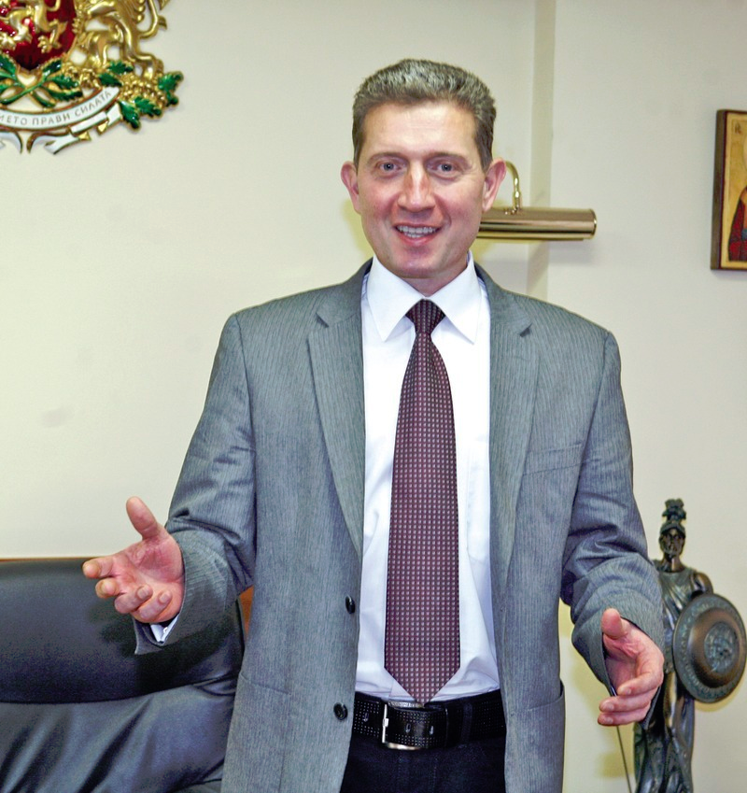
Валери Апостолов, заместник-председател на Сметната палата, пред в. "БАНКЕРЪ"
Валери Апостолов е роден на 1 декември 1964 г. в гр. Костинброд. Завършил е Университета за национално и световно стопанство в София и Варненския свободен университет.
Магистър е по икономика и организация на труда и по право. През 2001 г. е назначен за заместник-министър на труда и социалната политика.
Ръководил е множество международни програми и проекти, свързани със социалното и осигурителното дело. Специализирал е по проблеми на социалното осигуряване в Англия, САЩ, Дания, Франция, Испания, Чили и Аржентина.
На 13 април 2005 г. е избран от 39-то Народно събрание за член на Сметната палата на Република България, а на 26 януари тази година - за заместник-председател на Сметната палата.

Г-н Апостолов, в единния регистър по Изборния кодекс бяха оповестени малко над 1 млн. лв. дарения за изборите. Не е ли твърде незначителна тази сума? Дали партиите не скриха спонсорски пари, дадени под масата?
- И бегъл поглед върху информацията в Единния регистър по Изборния кодекс показва, че различните участници в изборите са имали различно поведение. Повечето парламентарно представени партии са финансирали кампанията си със средства от държавната субсидия. По този начин те се предпазват от дарители, които не отговарят на изискванията на закона за даряване на средства. Някои партии са финансирали кампанията си с членски внос. Това не е невъзможно, стига да имат достатъчно членове.
При голяма част от участниците основното перо за финансиране са били предоставените средства от кандидатите. Тази възможност е често използвана не само от партии, но и от инициативни комитети и местни коалиции. Не са малко и участниците, финансирани с дарения от физически лица.
Държа да подчертая, че Сметната палата изпълни задължението си - регистърът да е факт и да се попълва в хода на предизборната кампания. Ние не само създадохме регистъра, но положихме максимални усилия, за да направим такава организация, която да помогне на участниците в изборите да спазят Изборния кодекс.

И все пак изпълни ли функцията си регистърът?
- Ролята на регистъра ще се открои по-добре, когато се натрупа информация и при следващи избори. Но и сега информацията в него е добра база за анализи. Първо, в регистъра могат да бъдат открити всички участници в изборите, и то по време на самите предизборни кампании. Особено ценно е това за изборите за кметове и общински съветници. За първи път, благодарение на регистъра, можеше да се види информация за регистрираните участници от общинските избирателни комисии преди изборите.
Макар и да изглежда малко, информацията за дарителите за първи път бе публична преди изборите. А при предишни кампании тя се получаваше постфактум при нас - едва когато партиите представяха годишните си отчети, които ние публикувахме заедно с дарителите им. Но и тогава тя не бе детайлизирана специално за изборите, а бе обобщена за цялата отчетна година. Само при предпоследните два вида избори - за народни представители и за членове на Европейския парламент, бяха представени дарителите, но това се случи пак едва при отчитането на кампаниите.
Мисля, че и участниците в кампанията оцениха ролята на регистъра, защото по-големите от тях се стараеха да прецизират информацията, която подават в Сметната палата, да бъдат максимално конкретни. Така че за пръв път могат да се видят доста големи подробности от финансирането. Вижда се и на какво е акцентирано в съответната кампания. Досега не е имало такава публична информация.

Подаваше ли се навреме информацията от участниците в изборите?
- Изборният кодекс не посочва сроковете за подаване на информацията. Но информация от участниците в изборите постъпваше постоянно в Сметната палата. Припомням, че предоставихме три възможности за подаването на информацията по време на предизборната кампания - чрез попълване на данните в WEB форми и подписване с електронен подпис, чрез попълване на данните в WEB форми, като регистрацията бе с потребителско име и парола, чрез изпращане на хартиен и електронен носител по пощата или с куриерска служба. Най-съвременният начин - с електронен подпис, бе възможност, която част от участниците оцениха и използваха ефективно. Този начин позволяваше много бързо да се подава и публикува информация в регистъра.

По какви начини Сметната палата ще засича евентуални нарушения?
- Дали има нарушения, ще бъде установено по време на одита на Сметната палата, който ще започне през януари 2012 г., за ЧНГ. Това ще е завършващият момент от нашия контрол върху финансите на участниците в изборите, който ще покаже дали кампанията им е протекла законосъобразно. Основният подход при одита ще бъдат насрещни проверки и информация от трети лица. Тоест ще проверим документи на участниците и ще ги съпоставим с информацията на доставчиците на стоки и услуги на територията на цялата страна - рекламни агенции, медии, ПР агенции, производители на рекламни материали. Ще се произнесем дали са спазени таваните за финансиране, предвидени в Изборния кодекс.

Очаквате ли да намерите скрити дарители?
- Един от акцентите при предстоящия одит е да проверим дали има недекларирани дарения и нарушения на забраните. При одита на предизборните кампании за народни представители и за членове на Европарламента установихме подобни нарушения. Но в същото време държа да подчертая, че Сметната палата не е разследваща институция, не чакайте от нас да намерим черни каси и куфарчета.

Какви са глобите, които ще налага Сметната палата, когато установи нарушения?
- Глобата е от 5000 до 10 000 лв., когато са нарушени изискванията за финансиране на предизборната кампания. Тя се налага на лицето, което представлява партията или инициативния комитет, или на лицата, които представляват коалицията от партии. Ако кандидат за общински съветник или кмет е нарушил изискванията за набиране на средства, глобата е в размер на 5000 лева.

Какво затрудни участниците при отчитане на кампаниите си в Сметната палата?
- Отчитането на финансирането на кампаниите на местните коалиции. В Изборния кодекс е предвидено местните коалиции да се отчитат самостоятелно. Причината за това е, че те получават финансиране не само от съставляващите ги партии, но и от дарители, които даряват на самата местна коалиция. В резултат всяка местна коалиция трябва да се отчете самостоятелно и се изисква много добра координация между съставляващите я партии, за да се получи точен отчет, който да бъде и подаден навреме - в предвидения 30-дневен срок от деня на изборите или балотажа. Има доста случаи, при които за дадена местна коалиция бяха получени няколко отчета от съставляващите я партии, което говори, че за тях е било трудно да обобщят данните.

Кои бяха най-важните изисквания за финансирането на кампаниите, които партиите трябваше да спазят?
- За първи път предизборната кампания можеше да се подпомага с безвъзмездно предоставяне на движими и недвижими вещи и услуги. Това можеха да направят само физически лица, които бяха длъжни да декларират, че предоставените вещи са тяхна собственост, като декларациите им се публикуваха в регистъра.
Забранено бе финансирането на предизборните кампании с анонимни дарения под каквато и да е форма, от юридически лица и от еднолични търговци, от чуждестранни физически лица, с изключение на лицата, граждани на държава членка на Европейския съюз, които имат избирателни права по Изборния кодекс, от религиозни институции, от чужди правителства или от чуждестранни държавни предприятия, чуждестранни търговски дружества или чуждестранни организации с идеална цел. Това се отнасяше и за предоставяне на движими и недвижими вещи за безвъзмездно ползване, както и безвъзмездни услуги под каквато и да е форма.
Друго изискване бе дарението от едно физическо лице за една партия или коалиция от партии, за един инициативен комитет и регистрирания от него кандидат да не надхвърля повече от 10 000 лв. за една календарна година. Когато общият размер на дарението от едно физическо лице надхвърли 1000 лв., то представя декларация по образец за произхода на дарените средства и ние публикуваме тази декларация в регистъра.

Каква е оценката на Сметната палата - налагат ли се законодателни промени в Изборния кодекс, които да подобрят прилагането му, и в крайна сметка - прозрачността на финансирането на изборите?
- Сметната палата вече има становище какво може да се подобри от гледна точка на финансиране на кампаниите и от гледна точка на публичност и прозрачност и постигане на добра отчетност и то ще бъде споделено със законодателя. Например по време на тази кампания с ЦИК и ОИК имахме много ефективно сътрудничество, даже получихме благодарствено писмо от председателката на ЦИК Красимира Медарова. От централната и общинските избирателни комисии ни съдействаха при попълването на регистъра, но е редно и законодателно те да имат задължението да представят информация на Сметната палата, а такава разпоредба е пропусната в кодекса. Няма предвидени санкции за рекламните и социологическите агенции, както и за избраните лица, които не представят декларации. Не е дефиниран терминът "своевременно" подаване на информация за регистъра. На практика сега участниците в изборите можеха да подават информация до Сметната палата за регистъра, когато те преценят, стига да е в рамките на кампанията. Необходимо е също да бъдат диференцирани санкциите за тези, които са нарушили разпоредбите на Изборния кодекс, защото в сегашния им вариант не се отчита тежестта на нарушението.
Трябва да се намери решение и на проблема, свързан с финансирането на коалициите на местно ниво, с което ще се увеличи прозрачността. В момента тези коалиции могат да се финансират и от дарения, като Изборният кодекс дава възможност да се използва банкова сметка на една партия. Централата на партията, отговорна за тази банкова сметка, в много случаи не знае за дарените средства, както и останалите партии в коалицията, и като цяло финансите на коалицията стават неясни.

Поискаха от вас да проверите как Българската православна църква използва парите, които получава от държавата. Ще го направите ли?
- Сметната палата може да провери единствено как се изразходва предоставената субсидия, и то само ако е целева, но не и имотите на църквата, тъй като те са нейна собственост и ние нямаме право да ги проверяваме.

Ще проверите ли и синдикатите?
- Синдикатите са юридически лица с нестопанска цел, но аз не знам те да получават субсидия, така че Сметната палата да има правно основание, въз основа на което да ги проверява.
Павлина Живкова

